| **PROCESSO SELETIVO IT ACADEMY ED. 16 - EXERCÍCIO TÉCNICO**  **Nome:** Luísa Cavalheiro  **Curso:** Tecnólogo em Sistemas para Internet (1º semestre) |  |
| --- | --- |

**Etapa 1 – Enunciado**

Seis estudantes do curso de farmácia, Enzo, Valentina, Otto, Lia, Maria e Ravi, vão fazer a matrícula para o próximo semestre da universidade. Cada estudante vai participar de exatamente uma cadeira entre estas quatro: Farmacobotânica (1º semestre), Química Farmacêutica I (5º semestre), Fisiologia Humana (3º semestre) ou Controle de Qualidade Físico-Químico (7º semestre). Três professores: Tânia, Ana e Henrique vão ministrar as cadeiras. Cada cadeira é ministrada por exatamente um professor e cada professor vai ministrar ao menos uma cadeira. Cada uma das quatro cadeiras deve ter a participação de ao menos um estudante. Além disso, as seguintes restrições devem ser obedecidas:

**●** Qualquer cadeira ministrada por Ana não pode ter a participação de estudantes do 1º e 3º semestre.

● Enzo deve participar de uma cadeira ministrada por Tânia.

● Se Lia participa da cadeira de Controle de Qualidade Físico-Químico, então Ravi deve também participar desta cadeira.

● Nem Maria nem Otto participam da cadeira ministrada por Henrique.

● Valentina participa da cadeira de Farmacobotânica.

● Otto participa da cadeira de Fisiologia Humana.

● A cadeira de Fisiologia Humana é ministrada por Tânia.

**Questão 1.** Qual das seguintes alternativas é uma possível atribuição de estudantes e professores nas cadeiras?

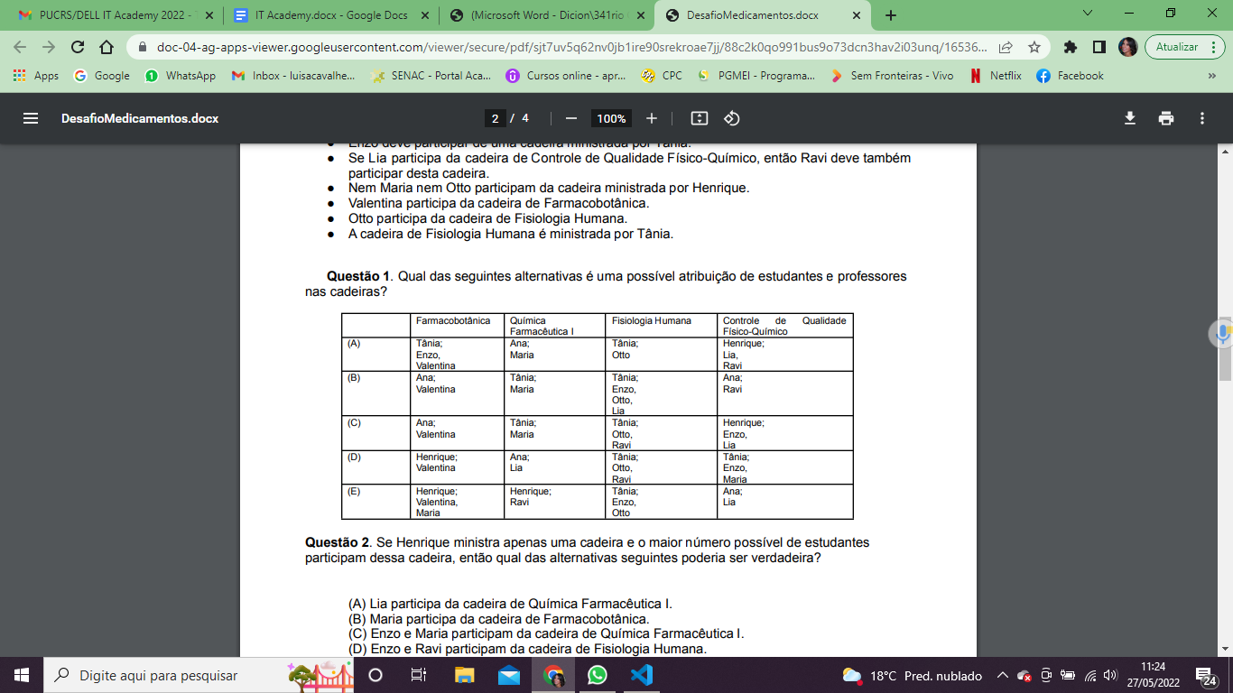

Resposta: A

**Questão 2.** Se Henrique ministra apenas uma cadeira e o maior número possível de estudantes participam dessa cadeira, então qual das alternativas seguintes poderia ser verdadeira?

(A) Lia participa da cadeira de Química Farmacêutica I.

(B) Maria participa da cadeira de Farmacobotânica.

(C) Enzo e Maria participam da cadeira de Química Farmacêutica I.

(D) Enzo e Ravi participam da cadeira de Fisiologia Humana.

(E) Maria e Ravi participam da oficina de Controle de Qualidade Físico-Químico.

Resposta: A

**Questão 3.** Se Lia e Maria participam, cada uma, de uma cadeira que tem apenas um estudante e Henrique é o professor exatamente duas oficinas, qual das seguintes alternativas é sempre verdadeira?

(A) Enzo participa da cadeira de Farmacobotânica.

(B) Ana ministra uma cadeira em que Ravi participa.

(C) Valentina e Ravi participam da mesma cadeira.

(D) Tânia ministra uma cadeira em que três estudantes participam.

(E) Lia participa da cadeira de Química Farmacêutica I.

Resposta: E